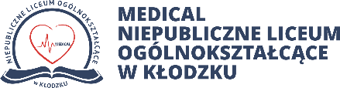
Harmonogram rekrutacji do Niepublicznego Liceum Ogólnokształcącego „MEDICAL” w Kłodzku
na rok szkolny 2020/2021

15 czerwca – 10 lipca | Złożenie wniosku o przyjęcie do szkoły,  do oddziału ogólnego
15 czerwca – 22 czerwca | Złożenie wniosku o przyjęcie do szkoły,  do oddziału sportowego
26 czerwca – 10 lipca | Dostarczenie świadectwa ukończenia szkoły podstawowej
31 lipca - 4 sierpnia | Uzupełnienie wniosku o przyjęcie do szkoły,  o zaświadczenie o wyniku egzaminu ósmoklasisty
12 sierpnia | Podanie listy kandydatów zakwalifikowanych  i kandydatów niezakwalifikowanych

